8 «б»22.05.2020г Тема урока «Оптические приборы”

Видеоурок: <https://www.youtube.com/watch?v=tw2SGrcVbHA>

**Оптические приборы**

**Лупа**

Лупа - двояковыпуклая (собирающая) линза, вставленная в оправу с ручкой. Лупу всегда располагают так, чтобы предмет отстоял от нее не дальше фокуса. Именно тогда лупа даст прямое и увеличенное изображение предмета

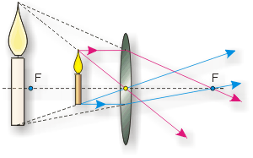

**Проектор**

Проектор предназначен для получения действительных увеличенных изображений предметов. То есть таких изображений, которые можно спроектировать на экран и, тем самым, сделать видимыми многим людям одновременно. На экране получается увеличенное действительное перевернутое изображение слайда

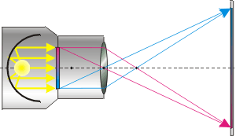

**Глаз**

Орган зрения высших животных, в том числе и человека, является сложным оптическим прибором. Основные его части: склера (плотная оболочка глаза), роговица (передняя более выпуклая прозрачная часть склеры), радужная оболочка, хрусталлик, мышца, сетчатка (пронизанная нервными рецепторами внутренняя поверхность склеры), зрительный нерв.

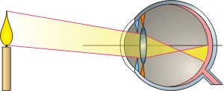

Свет от рассматриваемого предмета, проходя в глаз, попадает на хрусталлик. Поскольку он является собирающей линзой, то на сетчатке глаза образуется изображение предмета. Светлые и темные части, из которых оно состоит, по-разному воздействуют на нервные рецепторы, пронизывающие сетчатку глаза. Эти воздействия по зрительному нерву попадают в головной мозг человека и воспринимаются им.

**Очки**

Очки предназначены для исправления таких дефектов зрения как дальнозоркость, близорукость и астигматизм. При близорукости глаз хорошо видит только близкие предметы. Их четкие изображения получаются именно на сетчатке глаза (верхний чертеж). Если же предмет удален, то его четкое изображение получается позади сетчатки, а на ней – нечеткое изображение (средний чертеж).

Поместим перед глазом рассеивающую линзу (нижний чертеж). Она сделает пучок лучей от предмета более расходящимся, чем прежде. В результате он станет похож на тот пучок, который попадал в глаз на верхнем чертеже. Следовательно, четкое изображение рассматриваемого предмета (красной точки) вновь окажется на сетчатке глаза. Таким образом очки с рассеивающими линзами помогают близоруким людям четче видеть удаленные предметы.

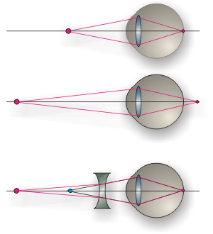

**Микроскоп**

Увеличенное изображение предмета в микроскопе получается с помощью оптической системы, состоящей из двух короткофокусных линз — объектива O1 и окуляра O2. Объектив даст действительное перевернутое увеличенное изображение предмета. Это промежуточное изображение рассматривается глазом через окуляр, действие которого аналогично действию лупы.

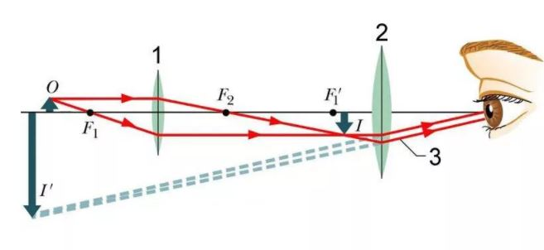

**Телескоп**

Телескопы (зрительные трубы) предназначены для наблюдения удаленных объектов. Они состоят из двух линз – обращенной к предмету собирающей линзы с большим фокусным расстоянием (объектив) и линзы с малым фокусным расстоянием (окуляр), обращенной к наблюдателю.

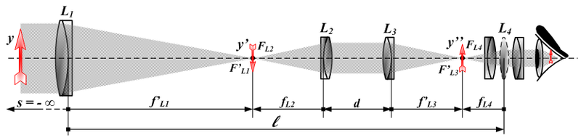

В качестве объектива в больших астрономических телескопах применяются не линзы, а сферические зеркала. Такие телескопы называются **рефлекторами**. Хорошее зеркало проще изготовить, кроме того, зеркала в отличие от линз не обладают хроматической аберрацией.

